ЛЕТОПИС ЗА МАРТ И АПРИЛ 2025. ГОДИНЕ
ОСМИ МАРТ У НАШОЈ ШКОЛИ
Осми март, Дан жена, и ове године смо обележили тематским паноима, ликовним радовима, писањем састава , рецитовањем и украшавањем хола у обе школе. Наше учитељице у редовној настави и у продуженом боравку и ученици млађих разреда осмислили су и овај пут низ креативних активности, дешавања и радионица.
Прослава Дана школе
Дана 27. 03. 2024. прославили смо 200 година од рођења Бранка Радичевића и Дан школе. Приредба је одржана у Дому културе. Након обраћања директорке школе Бојане Жугај Ненадовић , уследио је програм. Рецитаторске, глумачке, плесне и фолклорне тачке ученика млађих и старијих разреда и КУД „Бранко Радичевић“ Бољевци, као и музучке тачке нашег хора биле су веома лепе и успешне. Све похвале за наше ученике, наставнике и учитеље који су реализовали програм.

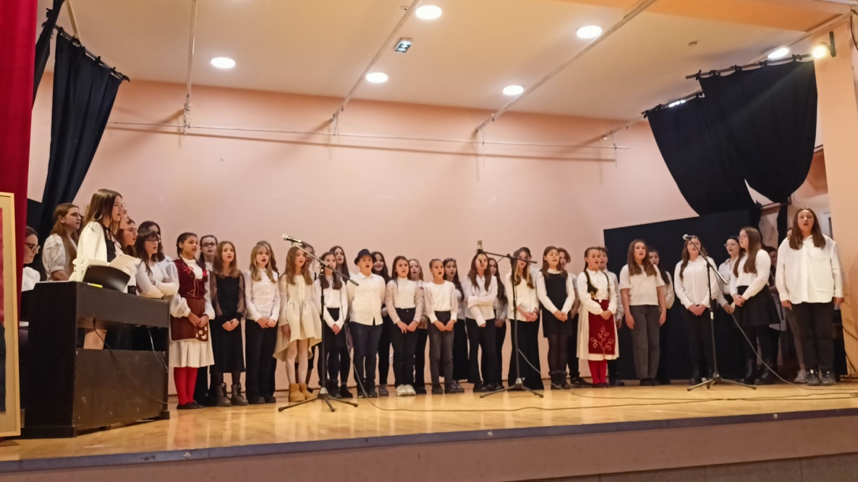
Донације књига
У току мартанашој школи дониране су две веће донације књига, од Змајевих дечјих игара и Зоране Опачић, професорке Учитељског факултета у Београду. Добили смо око 200 нових књига које сиу биле у избору за књижевне награде „Раде Обреновић“ и „Душан Радовић“, дакле, реч је о текућим издањима књижевности за децу и младе.

Екскурзије ученика
Дводневна екскурзија петих разреда 14. и 15. априла 2025. Дестинација је била Београд - Свилајнац (Природњачки центар)- манастир Манасија – Деспотовац – Парк макета Деспотовац - Ресавска пећина- Велико Врело и водопад Велики Бук (Лисине) – Јагодина - Музеј воштаних фигура – Завичајни музеј - ЗОО у Јагодини – Београд . Ноћење - хотел ТЛС Деспотовац). Све предвиђене дестинације смо обишли. Ученици су задовољни изведеном екскурзијом и вратили су се пуни утисака и нових знања.
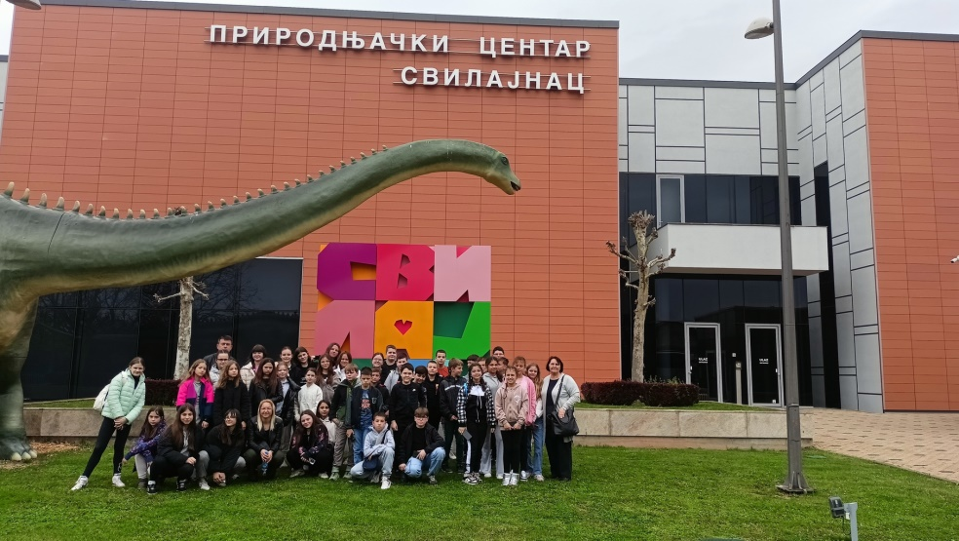
У априлу су реализоване и екскурзије ученика шестог и осмог разреда у Ниш, са обиласком манастира Копорина , Радовањског луга, цркве Покајнице, манастира Раваница, Чегра. Ћеле куле и нацистичкг логора у Нишу. И овом приликом остварени су сви планови посете.
Ученици седмог разреда обишли су на својој екскурзији Врњачку Бању, Гоч и манастир Жичу, те су и на овој екскурзији остварени сви циљеви посете.
• Ученици одељења 5-2 са разредним старешином Александром Степановићем у току априла обишли су Калемегдан. Сви циљеви стручне посете успешно су реализовани.
• Бесплатна представа „Ускршњи бунар жеља“ у организацији КЦ Сурчин реализована је у Дому културе у Бољевцима за ученике млађих разреда.
• Ученици млађих разреда осмислили су лепе и креативне радове за Ускрс, паное, корпице, магнете, а поред тога партиципирали су у Ускршњем базару ПУ „Бисер“.
• Пробни завршни испит одржан је 25. април за математику, а за српски језик и трећи тест у предвиђеном року у наредној недењи. Ученици су озбиљно и одговорно приступили полагању теста. Резултати указују на напредак ученика у овладавању градивом, али је уз анализу начињен и план рада припремне наставе у наредном периоду за области које су слабије савладане.
• У току марта Љиљана Цвијетић водила је ученике на стручну посету – модели аерокосмотехнике у Дому ваздухопловста у Земуну. Сви циљеви посете успешно су реализовани.
• Хуманитарни концерт за Миму Јанковић, оболелу од карцинома, одржан је дана 28. 04. 2025. У Дому културе у Бољевцима.
„МИСЛИША“ 2025.

Такмичење „МИСЛИША“ се и ове године одржало у нашој школи, а интересовање за овакав вид такмичења из године у годину расте и постаје све популарније.
Ове године се за такмичење пријавило 80 ученика од 1. до 8. разреда.
Циљ такмичења „Мислиша“ је популарисање математике, развијање интересов...ања за њу код што већег броја ученика, мотивисање ученика да математику уче са задовољством – кроз решавање лепих и занимљивих задатака и развијање логичко-комбинаторних способности ученика, ширење математичке културе код младих, подстицање ученика на дубље усвајање садржаја школске математике.

Мото такмичења је: математика за све, без селекције, елиминације, пред такмичења, ранговања и финала за школе.

Најуспешнији такмичари-појединци који освоје свих 100 бодова, биће позвани у Београд на финале, где ће имати прилику да освоје и специјалну награду (летовање).

Ученици који су остиги запаженије реултате су:

Добрић Алексија 1.разред -трећа награда 51/60
Илић Мила 1. разред- похала 46/60
Милиновић Максим 1.разред-похвала 50/60
Младенић Емиија 1.разред- трећа нарада 51/60
Недељковић Наталија 1разред- друга награда 55/60
Стеановић Олег 1.разред прва нарада 60/60
Милинковић Обрад 2.разред-похваа 50/60
Мршојевић Матеја 2. раред-трећа нарада 51/60
Драговић Вук 3.разред-похвала 85/100
Ђокић Лазар 3.разред -трећа награда 88/100
Видаковић Димитрије 4.разред-похвала 80/100
Илић Катарина 4.разред -трећа награда 88/100
Степановић Теодор 4.разред-прва награда100/100

Ученици Стеановић Олег и Степановић Теодор су учествовали на репуубличком финалу које је одржано у Беораду 27.4.2025. Степановић Теодор је освојио другу награду.
Координатор такмичења: Светлана Станковић

